Es funkelt und glitzert im Gartenfachhandel – bald ist Advent!
(GMH/BVE) Vorweihnachtszeit – das ist die Zeit der Kerzen, der Lichterketten und Weihnachtskugeln. Sie zaubern Besinnlichkeit und Glanz in die Räume. Die Adventsausstellungen der Einzelhandelsgärtnereien bieten dazu tolle Dekoideen und Tipps vom Profi. Die Auswahl ist groß, es gibt sowohl fertige Werkstücke als auch die Einzelteile, um selbst kreativ werden zu können. Im diesjährigen Trend: edle Kontraste, schimmernde Farben und Natürlichkeit.
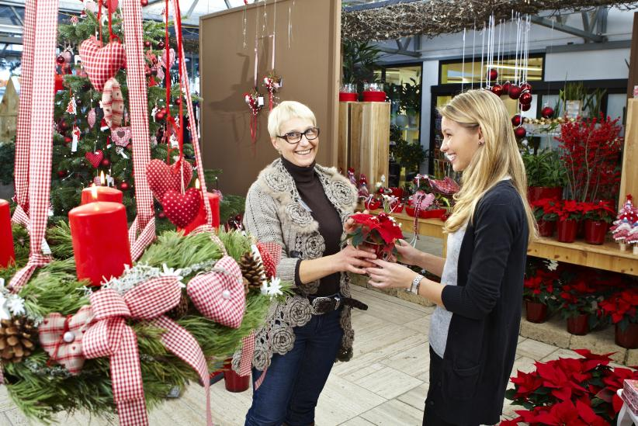
Bildnachweis: GMH/BVE

Bildunterschrift: Die Vorweihnachtszeit ist ein Paradies für Dekoliebhaber und Kreative. Im gärtnerischen Fachhandel finden sie alles, was das Herz für eine besinnliche und fröhliche Atmosphäre im eigenen Zuhause braucht.

Bilddaten in höherer Auflösung unter:
https://www.gruenes-medienhaus.de/download/2018/10/GMH_2018_44_01.jpg

An der Haustür ein Kranz aus duftenden Tannenzweigen, brennende Kerzen in einem hübsch dekorierten Gesteck auf dem Tisch, weihnachtlich dekorierte Pflanzen auf der Fensterbank – die Adventszeit ist einfach einmalig. Es braucht nur wenige Materialien, um eine sinnliche Atmosphäre zu zaubern. Aber wer möchte, kann darin auch schwelgen und mit einem festlich geschmückten Haus die Adventszeit verschönern und Besucher willkommen heißen. Ob mit eher traditionellen Kombinationen in Rot, Grün und Gold oder Materialien aus der Natur – erlaubt ist, was gefällt. Auch Trendfarben wie Pink, Petrol oder Zitronengelb können eine besinnliche Atmosphäre zaubern. Wer sich noch unsicher ist, fragt am besten den Profi im Gartenfachhandel.
Von Keramik bis Lichterkette
Der gärtnerische Fachhandel ist die ideale Anlaufstelle für Dekoliebhaber und Kreative – vor allem zur Adventszeit. Es gibt Kerzen in vielen Farben und Formen, duftende Tannenzweige, fertig gebundene Kränze und Weihnachtsbäume in allen Größen. Selbstverständlich auch ein großes Sortiment an Topfpflanzen, die weihnachtlich dekoriert werden können. Und das ist noch längst nicht alles: Funkelnde Weihnachtsanhänger und -Stecker, weihnachtliche Keramik und Lichterketten, und natürlich umfangreiches Zubehör für das kreative Arbeiten. Der Gartenfachhandel bietet nicht nur die nötigen Materialien, um selbst Hand anzulegen, sondern auch die passenden Inspirationen! Denn die Profis haben selbstverständlich auch fertige Kränze und Gestecke im Sortiment und fertigen auf Wunsch Adventsschmuck individuell an.
Fröhlich? Oder lieber edel oder schimmernd?
In diesem Jahr sind Frohsinn und Gemütlichkeit bei der Adventsdeko angesagt. Und edle Kontraste: Pilze aus Holz, Wildtiere aus Metall und Keramik sowie Accessoires aus Strick und Filz sind Blickfänger und ergänzen Stechpalmenzweige, Zimmertannen sowie Weihnachtssterne in tollen Deko-Übertöpfen. Im Trend sind zudem natürliche Farben und rustikale Materialien. Dafür werden Oberflächen aus Holz und Stein, handgetöpferte Keramiken mit Struktur sowie grobe Web- und Flechtmuster kombiniert. Hochwertige Kerzen übernehmen die Hauptrolle, ebenso wie Kakteen. Mit ihrer ungewöhnlichen Wuchsform geben sie einer Weihnachtsdekoration die ausgefallene Note. Auch schimmernde Farben und glamouröse Oberflächen sind dieses Jahr zu Weihnachten gefragt. Dekoriert wird mit allem, was strahlt und funkelt. Lichterketten eignen sich dafür hervorragend. Kombiniert mit den weißen Blüten von Christrosen und Amaryllis ist der edle Adventslook perfekt!
Unter www.ihre-gaertnerei.de finden Sie Betriebe mit einer großen Auswahl an Pflanzen und weihnachtlichen Accessoires vor Ort.
---------------------
[Kastenelement]
Traumhafte Blütenpflanzen für die Adventszeit
Klassiker in der Adventszeit sind Weihnachtssterne (Euphorbia pulcherrima), auch Poinsettien genannt, mit ihren Hochblättern in Weiß, Rot und Rosa. Ebenfalls zu den Winterschönheiten gehört der Weihnachtskaktus (Schlumbergera). Typisch sind die herabhängenden Triebe mit einer großen Zahl an länglichen Blüten. Aus einer dicken Zwiebel erscheinen die imposanten Blüten von Amaryllis oder Ritterstern (Hippeastrum), die meist zu dritt oder viert an einem dicken Stängel sitzen. Winterliche Temperaturen hält die Christrose (Helleborus niger) aus. Die schneeweißen Blüten zeigen sich besonders lange, wenn die Pflanze kühl und hell steht. Hübsches Accessoire zur Weihnachtszeit sind zudem die Zweige der Mistel (Viscum album). Die kugeligen Pflanzen mit weißen Beeren wachsen als Halbschmarotzer auf Bäumen. Traditionell werden sie kopfüber am Türrahmen aufgehängt – und ein alter Brauch sagt, dass man sich darunter küssen sollte.

